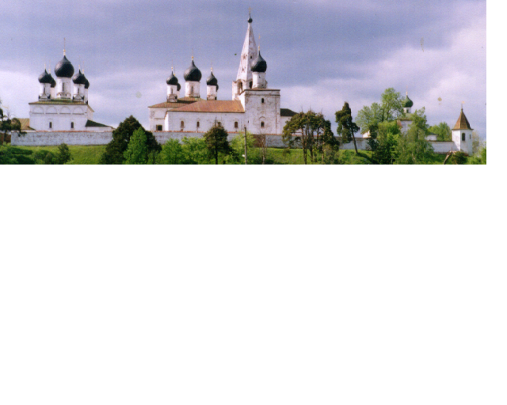ИНФОРМАЦИОННЫЙ БЮЛЛЕТЕНЬ
ВЫПУСК
№ 225-о

5 апреля
2024
МАКАРЬЕВСКОГО МУНИЦИПАЛЬНОГО РАЙОНА КОСТРОМСКОЙ ОБЛАСТИ

9 апреля 2024 г в 10.00 часов в малом зале администрации состоится внеочередное заседание Собрания депутатов Макарьевского муниципального района
ПОВЕСТКА ДНЯ:
1. О выдвижении инициативы преобразования муниципальных образований, входящих в состав Макарьевского муниципального района Костромской области и назначении публичных слушаний.
2. О выплате ежеквартальной премии.
3. О занесении на Доску почёта Макарьевского муниципального района Костромской области.

УЧРЕДИТЕЛИ: Собрание депутатов и администрация Макарьевского муниципального района
Тираж: 35 экз. наш адрес: 157460, г. Макарьев, пл. Революции, д.8 цена: бесплатно

